Тема: «Числа от 1 до 10. Сложение и вычитание».
(Закрепление пройденного материала).
Цели:
1)создать условия для систематизации и обобщения знаний детей о цифрах и числах, закрепления навыков счета в пределах 10;
2)способствовать развитию мыслительных операций, внимания, памяти, речи, познавательных интересов, творческих способностей через знакомство с историческими сведениями о нумерации, с римскими цифрами и их написанием;
3)воспитывать эстетическую культуру через организацию мастер класса, гуманное и толерантное отношение друг к другу.
Планируемые результаты (предметные): уметь решать числовые выражения в 1 и 2 действия, сравнивать числовые выражения с числом, решать задачи изученных видов.
Универсальные учебные действия (метапредметные):
Регулятивные: уметь организовывать своё рабочее место и приводить его в порядок по окончании работы; адекватно воспринимать оценку учителя и высказывания одноклассников с отзывами о выполненной работе.
Познавательные: уметь преобразовывать информацию из одной формы в другую: составлять математические рассказы и задачи на основе простейших математических моделей (предметных, рисунков, схематических рисунков, схем); формулировать решение задачи с помощью моделей.
Коммуникативные: уметь рассуждать, делать обобщения.
Личностные: определяют и высказывают под руководством учителя правила поведения при сотрудничестве.
Учебно-методическое обеспечение:
Учебник. Математика М.И.Моро, 1 класс,
Мультипроектор , презентация «Веселая физминутка» .
Наглядный и раздаточный материал.
Технологии
Базовая: личностно-ориентированные технологии, методы информационной технологии, Здоровьесберегающие, работа в парах, группах, инсценировки.
Ход урока
Слайд №1
- Психологическая минутка и настрой на работу:
Учитель: Здравствуйте, ребята. Меня зовут Шончалай Михайловна. Урок математики сегодня проведу я.
а) Прозвенел звонок для нас. Все зашли спокойно в класс!
Встали все у мест красиво. Поздоровались учтиво!
Тихо сели, спинки прямо, вижу класс наш хоть куда!
Так начнем урок , друзья!
Б) Встало солнышко давно
Улыбнулось нам оно
Нас оно пригласило в класс
урок математики у нас. - Ребята, что же дает нам солнышко? (тепло, ласку, хорошее настроение, улыбку)
- Поверните головку друг к другу, улыбнитесь и пожелайте друг другу успехов на уроке.
Учитель:
Сегодня объявляется праздник чисел.
Нас ждет математика – волшебная страна.
На воздушном шарике мы отправляемся в путь в страну «Заниматика».
Слайд №2
Учитель: Кто из вас догадался, какие два слова объединились, чтобы получилось название этой страны?
Дети: «Заниматика» - это занимательная математика.
Учитель: Правильно! Во время путешествия мы будем считать, играть в игры, решать кроссворды и ребусы. Итак, в путь!
А знаете ли вы, ребята, что математика стала наукой только с появлением числа? Ведь поначалу люди не знали ничего о числах и обходились без счета. В те далекие времена, когда человек хотел сказать, например, что у него 5 предметов, он говорил так: «Сколько же, сколько пальцев на руке».
И только по прошествии очень долгого времени люди пришли к пониманию того, что различные группы предметов – «5 пальцев», «5 яблок», «5 домов» - имеют общее свойство – одинаковую численность, которую можно выразить с помощью понятия «5». Так появились числа.
Слайд №3
Учитель: Но прошло еще много времени, прежде чем люди научились записывать числа цифрами на бумаге.
Сначала они обозначали числа зарубками на камне, на дереве, узлами на веревке и только потом придумали для обозначения чисел значки – цифры. При этом у многих народов эти знаки были разными.
Слайд №4
Учитель: Очень разные и порою даже забавные были эти «цифры» у разных народов.
В Древнем Египте числа первого десятка записывали соответствующим количеством палочек. А «десять» обозначалось в виде подковы. Чтоб написать 15, надо было ставить 5 палочек и 1 подкову. И так до сотни. Для сотни был придуман крючок, для тысячи – значков вроде цветка.
Не очень – то было записывать таким способом большие числа, и совсем неудобно было их складывать, вычитать, умножать, делить.
Значительно позднее цифры стали изображать иначе.
Слайд №5
Учитель: Посмотрите на римскую нумерацию. На руке человека 5 пальцев. Чтобы не писать 5 палочек, стали изображать руку. Однако рисунок делали очень простым – вместо руки стали изображать знак V, который стал обозначать цифру 5. Потом к пяти прибавляли один – получали шесть (VI) и т.д. Какое число здесь записано: VII, VIII? А как записать 10? Вы знаете, что 10 состоит из двух пятерок, поэтому в римской нумерации 10 изображали двумя пятерками: одна стоит как обычно, а другая перевернута вниз. –X.
Римские цифры употребляют довольно часто и в наши дни. Например, их можно встретить на часовом циферблате, в книгах они часто обозначают номер тома или главы.
Римская нумерация была большим изобретением для своего времени. И все же для записи и выполнения арифметических действий она была не очень удобна.
Способ записи чисел, который принят теперь во всем мире, был создан в Древней Индии.
Слайд №6
Учитель: Цифры 0, 1, 2, 3, 4, 5, 6, 7, 8, 9 называют арабскими, хотя арабы лишь передали в Европу способ записи чисел, разработанный индусами. Но, конечно же, цифры не сразу стали такими. В 200 году в Индии они выглядели совершенно иначе. Со временем написание цифр совершенствовалось, причем по-разному в разных местностях. Арабы выбрали из этих различных видов наиболее удачные. От них цифры продолжали свой путь по Земле.
Слайд №6
Учитель: А в наши дни мы записываем цифры так: 0, 1, 2, 3, 4, 5, 6, 7, 8, 9.
Слайд №7
Учитель: Наш воздушный шар пролетает над удивительным городом. Здесь обитают необычные жители.
Догадались, кто они?
Ученики: Конечно, здесь обитают цифры.
Учитель: Мы совершим в Цифрограде остановку, прогуляемся по красивым улицам, широким проспектам и площадям, познакомимся с его жителями.
Нас ждут: переулок Единицы, улицы Шестеркина и Восьмеркина, проспект Девятова, бульвар Семерки, Двойное шоссе, Нулевой поворот, перекресток Четырех, Тройная аллея, площадь большой Пятерки.
ІІ. Проверка домашнего задания.
Выступление учащихся : защита своих проектов.
Салйды№8
Цифра 0.
Цифра вроде буквы О –
Это нуль иль ничего.
Круглый нуль, такой хорошенький,
Но не значит ничегошеньки!
Вот он, посмотрите на него – 0. Его называют нулем и обозначают им ничто. Прибавьте нуль к пяти – получиться та же пятерка. Ведь мы ничего к числу не прибавили, вот оно и осталось без изменения. Отнимите нуль от шести – получится опять-таки шесть. Казалось бы, что о нем говорить: нуль и нуль – пустышка. Недаром никчемного человека называют «нуль без палочки».
Задачи залу.
Барсучиха-бабушка
Испекла оладушков,
Угостила двух внучат-
Двух драчливых барсучат,
А внучата не наелись,
С ревом блюдцами стучат.
Ну-ка, сколько барсучат
Ждут добавки и молчат? (Молча не ждет никто).
По дороге два мальчика шли
И по два рубля нашли.
За ними еще четыре идут.
Сколько они найдут? (Нисколько).
Слайд № 9
Цифра 1.
Вот один, иль единица,
Очень тонкая, как спица.
Похожа единица на крючок,
А может на обломанный сучок.
На длинной ножке, застыв до поры,
Отдыхает палочка
После игры.
Стоит паренек-
На лоб козырек.
Никак не сидится;
Опять единица-
Не знает сын
Цифры один.
Пифагор и его единомышленники ставили единицу выше других чисел, считая, что именно она начало всех начал, что именно от нее пошел весь мир. И в правду, единица – «героиня» и «прима» счета. Та самая, о которой говориться: «Мал, да удал». Без единицы не состоялось бы самое простое исчисление. И в жизни, и в математике не раз доказывала единица, что и «один в поле воин».
Загадки классу
Стоит Антон на одной ножке, его ищут, а он не откликается (Гриб).
Много рук, а нога одна (Дерево).
Зимой и летом одним цветом (Елка)
Одноглазая старушка узоры вышивает (Иголка).
Шарада «Р 1 а» (Родина).
Слайд № 10
Цифра 2.
А вот это – цифра два.
Полюбуйся, какова:
Выбивает двойка шею,
Волочится хвост за шею.

Вид ее - как запятая, хвост крючком,
И не секрет:
Любит всех она лентяев,
А лентяи ее – нет.
Итак представляем вам двойку. Как утверждали древние греки, число это – символ любви и непостоянства, все время находится в поисках высшей гармонии и равновесия. Число 2 – это мягкость, тактичность, стремление сгладить острые углы.
Загадки классу.
Двое глядят, да двое слушают (Глаза и уши).
В школе есть такая птица:
Если сядет на страницу,
То с поникшей головой
Возвращаюсь я домой (Двойка).
Два коня у меня,
Два коня.
По воде они возят меня.
А вода тверда,
Словно каменная. (Коньки).
Слайд №11
Цифра 3.
А вот это посмотри
Выступает цифра три.
Тройка – третий из значков-
Состоит из трех крючков.
В далекие времена люди с большим трудом научились считать сначала до двух и только через много-много лет начали продвигаться в счете. Каждый раз за двойкой начиналось что-то неизвестное, загадочное. Тогда считали «один, два, много».
Долгое время число 3 было для многих народов пределом счета, совершенством, символом полноты, счастливым числом. Число 3 стало самым излюбленным числом и в мифах, и в сказках. Помните сказки о трех поросятах, о трех медведях, о трех богатырях и т.д.
Загадки классу.
Я стою на трех ногах,
Ноги в черных сапогах.
Зубы белые педаль.
Как зовут меня? (Рояль).
Возле леса на опушке
Трое их живет в избушке.
Там три стула и три кружки,
Три кровати, три подушки,
Угадайте без подсказки,
Кто герои этой сказки? (Три медведя, Машенька).
У него глаза цветные,
Не глаза, а три огня.
Он по очереди ими
Сверху смотрит на меня. (Светофор).
Ребусы
С 3 жи (стрижи)
3 о (трио)
Слайд № 12
Цифра 4.
Цифра новая – четыре.
Стол стоит у нас в квартире,
Сколько ножек у него-
У стола у твоего?
Древние считали четверку символом устойчивости и прочности. Ведь она представлена квадратом, четыре стороны которого означают четыре стороны света, четыре времени год, четыре стихии – Огонь, Землю, Воздух и Воду.
Игра «Скороговорки»
У четырех черепах по четыре черепашонка.
Загадки классу.
Под крышей четыре ножки,
А на крыше – суп да ложки (Стол).
Ежегодно приходят к нам в гости:
Один седой, другой молодой,
Третий скачет,
А четвертый плачет (Времена года).
Слайд №13
Цифра 5.
А вот это – цифра пять!
До пяти легко считать.
Каждый пальчик подержи,
Цифру пальчиком скажи.
Числу «пять» отводили особое место, считая его самым счастливым из всех чисел. С этим согласятся все школьники. Древние считали это число, символом риска, приписывая ему непредсказуемость, энергичность и независимость.
Загадки классу.
Пять ступенек - лесенка,
На ступеньках – песенка (Ноты).
Пять братьев – всем одно имя,
Годами равные, ростом разные. (Пальцы).
Слайд №14
Цифра 6.
Цифра шесть – дверной замочек:
Сверху крюк, внизу кружочек.
Загадки классу.
Черен, да не ворон,
Рогат, да не бык,
Шесть ног без копыт,
Летит – жужжит,
Упадет – землю роет (Жук).
Шесть ног, две головы, один хвост. Кто это? (Всадник на коне).
Слайд №15
Цифра 7.
Вот семёрка – кочерга.
У неё одна нога.
Семь – точно острая коса.
Коси, коса, пока роса.
Это волшебное число широко использовалось в сказках, мифах древнего мира. Одиссей был 7 лет в плену у нимфы Калипсо. У индусов есть обычай дарить на счастье 7 слоников. Великий пост у христиан делится на 7 недель.
Ребус.
7 я (Семья).
Скороговорки.
Свистели, свистели семь свиристелей.
В семеро саней, по семеро в сани, уселись сами.
Слайд № 16
Цифра 8.
У восьмёрки два кольца
Без начала и конца.
Это число в древние считали воплощением надежности, совершенства. Если разделить восемь пополам, то получается равные части (4 и 4). Если его еще раз разделить, то части тоже будут равны (2 и 2).
Загадки классу.
Ты со мною не знаком?
Я живу на дне морском.
Голова и восемь ног.
Вот и весь я - …(Осьминог).
Восемь ног, как восемь рук,
Вышивают шелком круг.
Мастер в шелке знает толк.
Покупайте, мухи, шелк (Паук).
Слайд №17
Цифра 9.
Девять, как и шесть,
Вглядись.
Только хвост не вверх,
А вниз.
Таинственную силу приписывали числу 9: в одни времена добрую, в другие – недобрую. В русских народных сказках действие происходит в тридевятом царстве, в тридесятом государстве, за тридевять земель.
У древних греков за этим числом установилась добрая слава. Жюри на олимпийских играх состояло из 9 судей, существовало 9 муз – покровительниц наук искусств. Греки к тому времени умели уже считать до 9, и поэтому число их больше не пугало. Оно было олицетворением достатка, полноты.
Учитель: Жители города приготовили для вас задания.
Задания жителей Цифроград.

ІІІ. Устный счет.
- Круговые примеры.
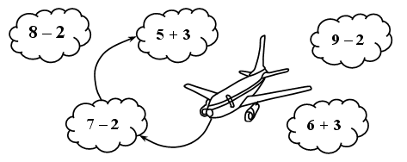
(7 – 2 = 5 5 + 3 = 8 8 – 2 = 6 6 + 3 = 9 9 – 2 = 7 7 – 2 = 5 …)

- Задачи в стихах (по одной каждой команде)
Что хромаешь ты жучок?
Ранил ножку о сучок.
Прежде на своих шести
Очень быстро мог ползти.
На скольких ножках приходится ползти жуку? (5).

Пять ворон на крышу сели,
Две еще к ним прилетели.
Отвечайте смело, быстро,
Сколько всех их прилетело? (7).

Пять щенят в футбол играли,
Одного домой позвали.
Он в окно глядит, считает,
Сколько их теперь играет? (4).

Два зайца под кустом рядом сидели,
Два зайца морковью дружно хрустели.
Четыре морковки съел каждый зайчишка.
Сколько морковку украли плутишки? (8).
- Актуализация знаний и мотивация
Игра «Магазин».
Учитель: А теперь мы пришли в магазин игрушек. Что там продаются?
Дети: Игрушки
Учитель: Правильно, молодцы! Чтобы купить вам понравившуюся игрушку нам надо выполнить задания. На обратной стороне игрушек даны примеры. По очереди от каждой команды выходят ученики, каждый берет игрушку, решает примеры. Если результат правильный, то игрушка достается ему. Если ответ неверный – игрушка возвращается на витрину.

9-1 | 8-2 | 7+3
9-2 | 7-3 | 8-3
9-3 | 5+2 | 6+3
7+1 | 6+2 | 1+4
Физкультминутка
III. Закрепление навыков счёта чисел первого десятка.
I. Каллиграфическая минутка.
1 3 5 7 9
2 4 6 8 0
2. Продолжите ряд чисел, соблюдая закономерность.
– Рассмотрите ряды чисел на доске и запишите в тетрадях:
10, 8, 6 …
0, 3, 6 …
9, 7, 5 …
1, 3, 5 …
– Продолжите каждый ряд.
(10, 8, 6, 4, 2.
0, 3, 6, 9.
9, 7, 5, 3, 1.
1, 3, 5, 7, 9.)

ІV. Контроль и оценка (Логические задания).
Тест на развитие внимание и мышления.
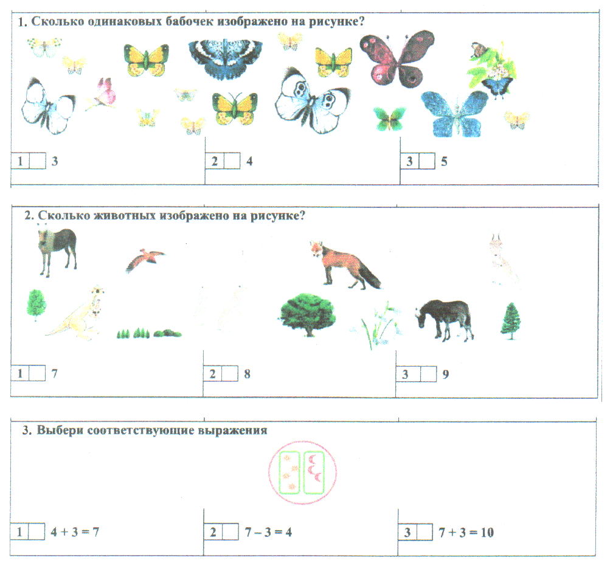
V. Работа геометрическим материалом.
Решение задания на смекалку: Из ломаной линии нужно составить прямоугольник.

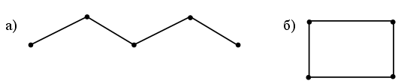
VI. Домашнее задание. Задание 3, с. 18 (Рабочая тетрадь).

– Найдите значения выражений. Закрасьте фрагменты рисунка определённым цветом в соответствии со значением:
2 – синим; 3 – зелёным; 4 – жёлтым, 5 – красным.
VIІ. Итог урока. Рефлексия.
Высказывания учащихся.
- Что нового узнали на уроке?
- Понадобятся вам эти знания в жизни?
- Сейчас я предлагаю вам оценить свою деятельность на уроке.
Ваш сигнал:
под зеленым человечком будет обозначать, что вы поняли новый материал и умеете применять его на практике;
под желтым человечком – в основном все понял, но нужна помощь;
под красным человечком – было трудно, не смог применить свои знания на практике.
Какое у вас настроение?

